Násobení dvou mnohočlenů 11.2.2021
(videohodina)

Dva výrazy vynásobíme tak, že každý člen jednoho výrazu, vynásobíme každým členem druhého výrazu.

Násobení dvojčlenem

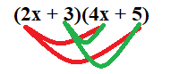
= 2x.4x + 2x.5 + 3.4x + 3.5 = 8x² + 10x + 12x + 15 =
= 8x² + 22x + 15

Násobení trojčlenem

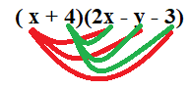
= x.2x + x.(-y) + x.(-3) + 4.2x + 4.(-y) + 4.(-3) =
= 2x² –xy – 3x +8x -4y – 12 =
= 2x² – xy + 5x – 4y -12

Vypočti, uprav výrazy:

- (x+4)(x+2) =

- (a+8)(a+7) =

- (y-9)(y+5) + 4y =

- (2x+3)(5x+1) =

- (7x-3)(5x+2) + x =

- (m + 4) (m² – 2m +1) =

- 3.(x-6)(x-7) =

- (x+1)(x+2).2x =

- (3y-4)(4y-6) – 10y² =

- (5x-5)(7x-8) =

